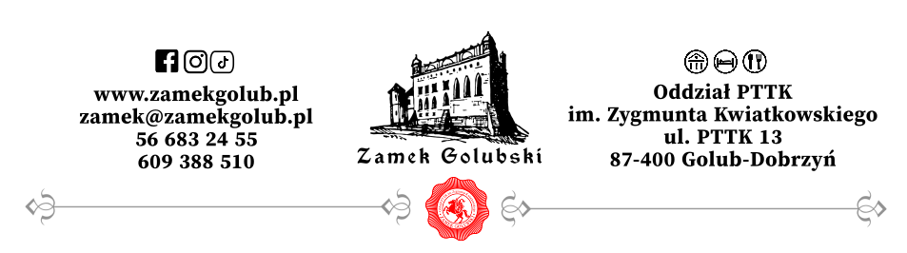
ZGŁOSZENIE UCZESTNIKÓW/OBSERWATORÓW
51. OGÓLNOPOLSKIEGO KONKURSU KRASOMÓWCZEGO PRZEWODNIKÓW
Zamek Golubski, 22-24 listopada 2024 r.

Imię i nazwisko:*

1) .......................................................................................................

Temat wystąpienia

................................................................................................................................................................

Imię i nazwisko:

2) .......................................................................................................

Temat wystąpienia

................................................................................................................................................................

Jednostka zgłaszająca (nazwa, adres, telefon, e-mail):*

...............................................................................................................................................................

Wypełnione zgłoszenie należy odesłać na adres e-mail: konkurs@zamekgolub.pl,
lub pocztą na adres:
Oddział PTTK im. Zygmunta Kwiatkowskiego
ul. PTTK 13, 87-400 Golub-Dobrzyń
z dopiskiem „KONKURS KRASOMÓWCZY”.

Kwoty wpisowego:
- uczestnik 150 zł,
- obserwator 300 zł.

Wpisowe należy wpłacić na konto:
Oddział PTTK im. Zygmunta Kwiatkowskiego w Golubiu-Dobrzyniu
Santander Bank Polska
nr konta 92 1090 1896 0000 0001 3580 3636
z dopiskiem „KONKURS KRASOMÓWCZY”.

Wpisowe można również wpłacić gotówką w dniu przyjazdu w biurze konkursu.

